Resolución del Pleno del Instituto de Transparencia, Acceso a la Información Pública y Protección de Datos Personales del Estado de México y Municipios, con domicilio en Metepec, Estado de México, de fecha cuatro de mayo de dos mil veintidós.

VISTO el expediente conformado con motivo del Recurso de Revisión 02291/INFOEM/IP/RR/2022, interpuesto por una persona usuaria del Sistema de Acceso a la Información Mexiquense (SAIMEX), en lo sucesivo Recurrente o Particular, en contra de la respuesta del Sujeto Obligado, Ayuntamiento de Metepec, a la solicitud de acceso a la información 00193/METEPEC/IP/2022, se emite la presente Resolución, con base en los Antecedentes y Consideraciones que a continuación se exponen:

A N T E C E D E N T E S:

I. Presentación de la solicitud de información.

Con fecha diez de enero de dos mil veintidós, el Particular presentó una solicitud de acceso a la información pública a través del Sistema de Acceso a la Información Mexiquense (SAIMEX), en misma fecha mediante la cual requirió:

00193/METEPEC/IP/2022
DESCRIPCIÓN CLARA Y PRECISA DE LA INFORMACIÓN SOLICITADA
“Solicito sean remitidos y cada uno de los contratos celebrados con CIFO Technologies, así como facturas de pago, entregables, requisiciones, acta constitutiva, así como cualquier documento que obre en los archivos de la Dirección de Administración, Tesorería Municipal, Consejería Jurídica Municipal respecto a la empresa antes referida. Para tal efecto, se requiere la información en pdf”. (Sic)

“MODALIDAD DE ENTREGA
A través del SAIMEX.

II. Respuesta del Sujeto Obligado.

En fecha diez de febrero de dos mil veintidós, el Sujeto Obligado notificó a través del Sistema de Acceso a la Información Mexiquense (SAIMEX), la respuesta a la solicitud de acceso a la información, al tenor de lo siguiente:

“C. SOLICITANTE P R E S E N T E. En respuesta a la solicitud número 00193/METEPEC/IP/2022, recibida por medio del Sistema de Acceso a la Información Mexiquense (SAIMEX). Al respecto, le informo que esta Unidad de Transparencia turnó la solicitud antes mencionada a los Servidores Públicos Habilitados que de conformidad con las funciones y atribuciones conferidas en términos de la Ley Orgánica Municipal del Estado de México y demás disposiciones legales aplicables les corresponde la generación, recopilación, administración, manejo, procesamiento, archivo y conservación de la información, y habiendo realizado una búsqueda exhaustiva de ésta, se anexa la respuesta del Servidor Público habilitado. Lo anterior con fundamento en lo establecido por los artículos 12, 18, 19, 53 fracción VI, 160 y 162 de la Ley de Transparencia y Acceso a la Información Pública del Estado de México. Sin más por el momento, me despido de usted, reiterando estar a sus órdenes. ATENTAMENTE Lic. Gerardo Arturo Ozuna Martínez Titular de la Unidad de Transparencia”. (Sic).

Asimismo, adjuntó el archivo que será descrito a continuación:

- FOLIO 193.pdf: Oficio de fecha ocho de febrero de dos mil veintidós, signado por el Consejero Jurídico Municipal, mediante el cual informa que derivado de una búsqueda exhaustiva, se advierte que la información se encuentra publicada en la Plataforma de Información Pública de Oficio Mexiquense (Ipomex), en la siguiente liga electrónica: https://www.ipomex.org.mx/ipo/portal/metepec.web https://ipomex.org.mx/ipo/lgt/indice/metepec.web

III. Interposición del Recurso de Revisión.

En fecha veintiocho de febrero de dos mil veintidós, a través del Sistema de Acceso a la Información Mexiquense (SAIMEX), el Particular interpuso Recurso de Revisión ante este Instituto en contra de la respuesta del Sujeto Obligado, en el que señaló lo siguiente:

ACTO IMPUGNADO
“La respuesta proporcionada por el Sujeto Obligado.”. (Sic)

RAZONES O MOTIVOS DE LA INCONFORMIDAD
“La respuesta proporcionada por el sujeto obligado está repleta de deficiencias al incumplir con diversas disposiciones explícitamente señaladas por la Ley de Transparencia y Acceso a la Información Pública. De conformidad con el artículo 6º, Apartado A, fracción I, en la interpretación del derecho de acceso a la información pública deberá prevalecer el principio de máxima publicidad, es decir, que toda la información en posesión de los sujetos obligados será pública, completa, oportuna y accesible, sujeta a un claro régimen de excepciones que deberán estar definidas y ser además legítimas y estrictamente necesarias en una sociedad democrática. Por lo tanto, se arriba que el derecho de acceso a la información se garantiza mediante el manejo y la conservación del patrimonio documental para posteriormente facilitar el acceso a la información en posesión de sujetos obligados. En relación directa con ello, resultan relevantes los artículos 4, 12, 18, 19 y 24 último párrafo de la Ley de Transparencia y Acceso a la Información Pública del Estado de México y Municipios Por otra parte, se estima que el Sujeto Obligado no dio cabal cumplimiento al procedimiento para la atención a las solicitudes de acceso a la información, establecido en los artículos 151, 160, 162, 163, 164, 165 y 166, de la Ley de Transparencia y Acceso a la Información Pública del Estado de México y Municipios. Siendo a su vez, el sujeto obligado omiso en las formalidades de clasificación de información en los casos procedentes, en términos de los artículos 47, 48, 49, fracciones II, VIII, IX, XII, XVI, 50, fracción X, 58, fracción V, 122, 130, 131, 133, 134, 135, 137, 140, 143 y 149 de la Ley referida con antelación. En este sentido, el sujeto obligado se encuentra constreñido a entregar la información solicitada, en los formatos que obren en sus archivos y por el medio de notificación seleccionado, siguiendo el procedimiento señalado en la propia Ley de Transparencia y Acceso a la Información Pública del Estado de México y Municipios. Por lo anteriormente expuesto se solicita al Pleno del Instituto de Transparencia, Acceso a la Información Pública y Protección de Datos Personales del Estado de México y Municipios tenga a bien ordenar al sujeto obligado de mérito la entrega de la información solicitada, en versión digital y pública, de ser el caso, en el formato en que se encuentre. Asimismo, de conformidad con el artículo 223 de la multicitada Ley de transparencia local, se solicita al Instituto dar vista a la Contraloría Interna y Órgano de Control y Vigilancia en términos de la Ley de Responsabilidades de los Servidores Públicos del Estado y Municipios, para que determine el grado de responsabilidad de quienes incumplan con las obligaciones de la Ley, al considerar posibles causas de responsabilidad administrativa por el incumplimiento a lo anteriormente expuesto, aunado a los supuestos normativos aplicables, previstos por el artículo 222 del mismo ordenamiento jurídico. No omito mencionar que el sujeto obligado omitió en su respuesta informar a los interesados el derecho y plazo que tienen para promover recurso de revisión, de acuerdo a lo señalado por el artículo 177 de la ley en mención”.

IV. Trámite del Recurso de Revisión ante el Instituto.

a) Turno del Recurso de Revisión. El veintiocho de febrero de dos mil veintidós, el Sistema de Acceso a la Información Mexiquense (SAIMEX), asignó el número de expediente 02291/INFOEM/IP/RR/2022, al medio de impugnación que nos ocupa, con base en el sistema aprobado por el Pleno de este Órgano Garante y lo turnó al Comisionado Luis Gustavo Parra Noriega para los efectos del artículo 185, fracción I de la Ley de Transparencia y Acceso a la Información Pública del Estado de México y Municipios.

b) Admisión del Recurso de Revisión. El siete de marzo de dos mil veintidós, se acordó la admisión del Recurso de Revisión interpuesto por la Recurrente en contra del Sujeto Obligado, en términos del artículo 185, fracciones I y II de la Ley de Transparencia y Acceso a la Información Pública del Estado de México y Municipios, el cual fue notificado a las partes en mismo día, mes y año, a través del Sistema de Acceso a la Información Mexiquense (SAIMEX), en el que se les otorgó un plazo de siete días hábiles posteriores a la misma, para que manifestaran lo que a su derecho conviniera y formularan alegatos.

c) Informe Justificado. De las constancias que obran en el expediente electrónico, se advierte que el Particular no presentó manifestaciones, por su parte, el Sujeto Obligado en fecha dieciséis de abril de dos mil veintidós rindió su informe justificado, al tenor de lo siguiente:

RR-2291-SOL.193.docx. Oficio de fecha ocho de abril de dos mil veintidós, signado por el Titular de la Unidad de Transparencia, mediante el cual informa que el Sujeto Obligado no cuenta con capacidades técnicas, administrativas y humanas para cumplir en los términos procesales señalados por la Ley, por lo que, pide que el presente Recurso de Revisión sea sobreseído.

d) Cierre de instrucción. El veintinueve de abril de dos mil veintidós, al no existir diligencias pendientes por desahogar, se emitió el acuerdo por medio del cual se declaró cerrada la instrucción y se determinó pasar los expedientes a resolución, en términos de lo dispuesto en los artículos 185, fracciones VI y VIII, de la Ley de Transparencia y Acceso a la Información Pública del Estado de México y Municipios, mismo que fue notificado a las partes el mismo día, a través del Sistema de Acceso a la Información Mexiquense (SAIMEX).

En razón de que fue debidamente sustanciado e integrado el expediente electrónico y no existe diligencia pendiente de desahogo, se emite la resolución que conforme a Derecho proceda, de acuerdo con los siguientes:

C O N S I D E R A N D O S:

PRIMERO. Competencia.

El Instituto de Transparencia, Acceso a la Información Pública y Protección de Datos Personales del Estado de México y Municipios, es competente para conocer y resolver el presente recurso de revisión interpuesto por la parte recurrente, conforme a lo dispuesto en los artículos 6°, apartado A, de la Constitución Política de los Estados Unidos Mexicanos; 5°, párrafos trigésimo, trigésimo primero y trigésimo segundo, fracciones I, II, III, IV y V de la Constitución Política del Estado Libre y Soberano de México; 1°, 8°, 9°, 10, 37 y 42, fracciones I, II y III, de la Ley General de Transparencia y Acceso a la Información Pública; 1°, 2°, fracciones II y IV; 13, 29, 36, fracciones I y II; 176, 178, 179, 181 párrafo tercero, 185, 188 y 189 de la Ley Transparencia y Acceso a la Información Pública del Estado de México y Municipios; 7°, 9°, fracciones I y XXIV y 11 del Reglamento Interior del Instituto de Transparencia, Acceso a la Información Pública y Protección de Datos Personales del Estado de México y Municipios.

SEGUNDO. Causales de procedencia y sobreseimiento.

De las constancias que forman parte del Recurso de Revisión que se analiza, se advierte que previo al estudio del fondo de la litis, es necesario estudiar las causales de improcedencia y sobreseimiento que se adviertan, para determinar lo que en Derecho proceda.

Causales de improcedencia.

Este Instituto realiza el estudio oficioso de las causales de improcedencia, por tratarse de una cuestión de orden público y de estudio preferente (acorde con el Criterio orientador en la Tesis de Jurisprudencia “IMPROCEDENCIA.” (Semanario Judicial de la Federación, Quinta Época, 1985, pág. 262), el cual establece que debe examinarse previamente la procedencia del juicio de amparo, sea que las partes lo soliciten o no, por ser una cuestión de orden público; de tal suerte, deberá ser desechado cualquier Recurso de Revisión que actualice alguno de los supuestos establecidos en el artículo 191 de la Ley de Transparencia y Acceso a la Información Pública del Estado de México y Municipios, por ser improcedente.

En el presente caso, no se actualiza alguna de las causales de improcedencia establecidas en el ordenamiento jurídico previamente señalado, toda vez que: el recurso fue presentado dentro del plazo establecido en el artículo 178 de la Ley la materia; además, que este Instituto no tiene conocimiento de que se encuentre en trámite algún medio de defensa presentado por el Recurrente ante otra instancia; no existió prevención alguna; la veracidad de la respuesta no formó parte del agravio; ni se realizó una ampliación a los alcances del requerimiento informativo.

Asimismo, se actualiza la causal de procedencia del Recurso de Revisión señalada en el artículo 179, fracción I de la Ley de Transparencia y Acceso a la Información Pública del Estado de México y Municipios, pues el Recurrente se inconformó porque el Sujeto Obligado no hizo entrega de la información.

Causales de sobreseimiento.

Por ser de previo y especial pronunciamiento, este Instituto analiza si se actualiza alguna causal de sobreseimiento.

El artículo 192 de la Ley Transparencia y Acceso a la Información Pública del Estado de México y Municipios, señala las causales por las cuales se puede sobreseer en todo o en parte, el Recurso de Revisión; así, del análisis realizado por este Instituto, se advierte que no se actualiza algún supuesto de sobreseimiento; lo anterior, en virtud de que no hay constancias en el expediente en que se actúa, de que el Recurrente se haya desistido del recurso, haya fallecido, sobreviniera alguna causal de improcedencia, que el Sujeto Obligado hubiese modificado o revocado el acto impugnado o bien, haya quedado sin materia.

Por tales motivos, se considera procedente entrar al fondo del presente asunto.

TERCERO. Determinación de la Controversia.

Una vez realizado el estudio de las constancias que obran en el expediente electrónico en el que se actúa, se advierte que el Solicitante requirió conocer del Sujeto Obligado a través del Sistema de Acceso a la Información Mexiquense (SAIMEX), en formato PDF lo siguiente:

- Contratos celebrados con CIFO Technologies; facturas de pago, entregables, requisiciones, acta constitutiva, así como cualquier documento que obre en los archivos de la Dirección de Administración, Tesorería Municipal, Consejería Jurídica Municipal respecto a la empresa antes referida.

En respuesta, el Sujeto Obligado precisó que la información referida se encontraba publicada en la Plataforma de Información de Oficio Mexiquense (Ipomex), en acto posterior, el Particular se inconformó porque no se le entregó la información solicitada; lo que actualiza la causal prevista en el artículo 179, fracción I de la Ley de Transparencia y Acceso a la Información Pública del Estado de México y Municipios.

Así las cosas, una vez admitido y notificado el Recurso de Revisión a las partes, el Particular no realizó manifestaciones, por su parte, el Sujeto Obligado mediante informe justificado, refirió que no contaba con las capacidades técnicas, administrativas y humanas para poder cumplir con los plazos fijados por la Ley, por lo que solicitaba un sobreseimiento del Recurso de Revisión.

Lo anterior, se desprende de las documentales que obran en el expediente de referencia, materia de la presente resolución, consistente en: la solicitud de acceso a la información y el escrito recursal; instrumentales que se toman en cuenta a efecto de resolver el presente medio de impugnación, conforme a los dispuesto por el artículo 185, fracción IV, de la Ley de Transparencia y Acceso a la Información Pública del Estado de México y Municipios.

CUARTO. Marco normativo aplicable en materia de transparencia y acceso a la información pública.

El Derecho de Acceso a la Información Pública es un Derecho Humano reconocido en el Pacto de Derechos Civiles y Políticos en su artículo 19.2; en la Convención Americana sobre Derechos Humanos en su artículo 13.1, así como en el artículo 6°, apartado A), fracción I de la Constitución Política de los Estados Unidos Mexicanos, el cual establece que toda la información en posesión de cualquier autoridad es pública y sólo podrá ser reservada temporalmente por razones de interés público.

Por su parte, la Ley General de Transparencia y Acceso a la Información Pública, dispone en su artículo 70 que la información que corresponde a las Obligaciones de Transparencia debe estar disponible para cualquier persona de manera permanente y actualizada. En materia local, el artículo 5°, fracción I de la Constitución Política del Estado Libre y Soberano de México, es coincidente con la Constitución Federal, en el sentido de la publicidad de toda la información, con la única restricción de proteger el interés público, así como la información referente a la intimidad de la vida privada y la imagen de las personas, con las excepciones que establezca la ley reglamentaria.

En el mismo sentido, la Ley de Transparencia y Acceso a la Información Pública del Estado de México y Municipios (Reglamentaria del artículo 5° de la Constitución Local), establece en su artículo 12 que quienes generen, recopilen, administren, manejen, procesen, archiven o conserven información pública serán responsables de la misma, del mismo modo, el artículo 18 establece que los Sujetos Obligados deberán documentar todo acto que derive del ejercicio de sus facultades, competencias o funciones desde su origen la eventual publicidad y reutilización de la información que generen.

Finalmente, es relevante mencionar que el artículo 19 del ordenamiento local de la materia señala que se presume que la información debe existir si se refiere a las facultades, competencias y funciones que los ordenamientos jurídicos aplicables otorgan a los sujetos obligados y en caso de que dichas facultades no se hayan ejercido, se deberá motivar la respuesta en función de las causas que motivaron tal circunstancia.

Quinto. Estudio de Fondo.

Expuestas las posturas de las partes, se procede al análisis del agravio hecho valer por el ahora Recurrente, no sin antes mencionar que el Particular a través del Recurso de Revisión realizó diversas manifestaciones relativas a las deficiencias en la respuesta proporcionada por el Sujeto Obligado, sin precisar concisamente su inconformidad, es por lo que en términos de los diversos 13 y 181 penúltimo párrafo de la Ley de Transparencia y Acceso a la Información Pública del Estado de México y Municipios, relacionados con el último párrafo del 146 de la Ley General de Transparencia y Acceso a la Información Pública, resulta aplicable la suplencia de la deficiencia de la queja, con la finalidad de precisar que su inconformidad es la concerniente a la negativa a la información solicitada, lo que actualiza la fracción I del dispositivo legal de referencia.

Asimismo, conviene precisar que, en la solicitud de información, el Particular refirió a la literalidad que “…sean remitidos todos y cada uno de los contratos celebrados (…) así como cualquier documento que obre en los archivos (…)”, por lo que se colige que la pretensión del ahora Recurrente, grosso modo, es obtener los expedientes de contratación con la empresa “CIFO Technologies”, del mismo modo mencionó que la información la quería en formato PDF, es decir; en formato electrónico, o bien, para efectos del artículo 12 de la Ley de Transparencia, en el estado en que esta se encuentre.

De igual forma, se menciona que el Solicitante no precisó temporalidad de la información, por lo que, resulta conveniente traer a colación lo que establece el Criterio 3/19 emitido por el Instituto Nacional de Transparencia, Acceso a la Información y Protección de Datos Personales, que precisa lo siguiente:

Periodo de búsqueda de la información. En el supuesto de que el particular no haya señalado el periodo respecto del cual requiere la información, o bien, de la solicitud presentada no se adviertan elementos que permitan identificarlo, deberá considerarse, para efectos de la búsqueda de la información, que el requerimiento se refiere al año inmediato anterior, contado a partir de la fecha en que se presentó la solicitud.

Resoluciones
RRA 0022/17. Instituto Mexicano de la Propiedad Industrial. 16 de febrero de 2017. Por unanimidad. Comisionado Ponente Francisco Javier Acuña Llamas. http://consultas.ifai.org.mx/descargar.php?r=./pdf/resoluciones/2017/&a=RRA%2022.pdf
RRA 2536/17. Secretaría de Gobernación. 07 de junio de 2017. Por unanimidad. Comisionada Ponente Areli Cano Guadiana. http://consultas.ifai.org.mx/descargar.php?r=./pdf/resoluciones/2017/&a=RRA%202536.pdf RRA 3482/17. Secretaría de Comunicaciones y Transportes. 02 de agosto de 2017. Por unanimidad. Comisionado Ponente Oscar Mauricio Guerra Ford. http://consultas.ifai.org.mx/descargar.php?r=./pdf/resoluciones/2017/&a=RRA%203482.pdf

Por ello, es que se determina que la información solicitada, deberá ser la que el Sujeto Obligado haya generado, administre y posea en el periodo de un año anterior a la presentación de la solicitud de información, es decir; aquella relativa al periodo comprendido del diez de enero de dos mil veintiuno al diez de enero de dos mil veintidós.

Dicho lo anterior, en atención a lo requerido por el Solicitante, el Sujeto Obligado en respuesta refirió que la información solicitada se encontraba publicada en la Plataforma de Oficio Mexiquense (Ipomex), en las siguientes ligas electrónicas https://www.ipomex.org.mx/ipo/portal/metepec.web y https://ipomex.org.mx/ipo/lgt/indice/metepec.web.

Por ello, esta Ponencia accedió a las ligas electrónicas referidas por el Sujeto Obligado (consultado el veintisiete de abril de dos mil veintidós a las once horas), y de su acceso se obtuvo lo que consta a continuación:
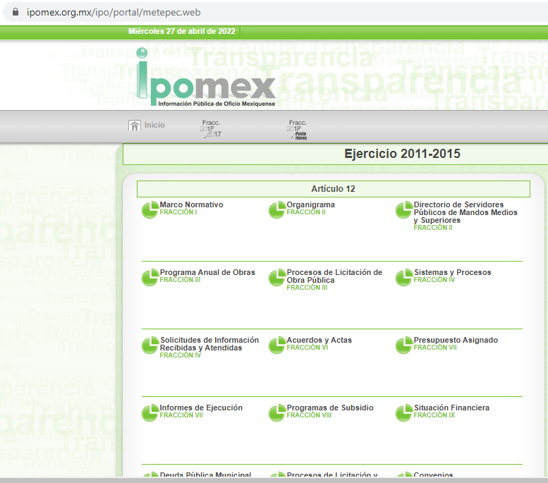
(consultado en https://www.ipomex.org.mx/ipo/portal/metepec.web)

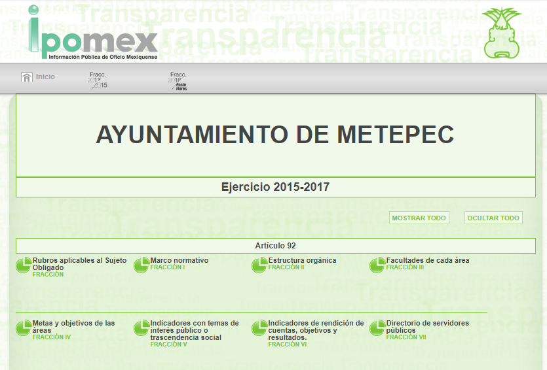
(consultado en https://ipomex.org.mx/ipo/lgt/indice/metepec.web)

De esto, se logra observar que las ligas electrónicas remitidas por el Sujeto Obligado redirigen a la página principal del Ayuntamiento de Metepec, ejercicios 2011-215 y 2015-2017, en la Plataforma de Información de Oficio Mexiquense (Ipomex) y, no se logra advertir la información especifica que el Particular solicitó.

Es por lo que resulta necesario mencionar que en atención a lo que establece el artículo 161 de la Ley de la materia “cuando la información requerida por el solicitante, ya se encuentre disponible en medios impresos, tales como libros, compendios, trípticos, registros públicos, en formatos electrónicos disponibles en Internet o en cualquier otro medio, se le hará saber por el medio requerido por el solicitante la fuente, el lugar y la forma en que puede consultar, reproducir o adquirir dicha información en un plazo no mayor a cinco días hábiles. La fuente deberá ser precisa y concreta y no debe implicar que el solicitante realice una búsqueda en toda la información que se encuentre disponible”, es por lo que en atención al precepto citado, este Organismo Garante se dispuso a analizar si la respuesta del Sujeto Obligado cumplió con lo establecido por la norma y se advirtió lo siguiente:

- El Sujeto Obligado no refirió detalladamente la fuente, el lugar y la forma en la que el Particular pudiera adquirir la información.
- La liga electrónica remitida por el Sujeto Obligado no es precisa ni concreta, lo que implica que el Particular tiene que realizar la búsqueda de la información solicitada en todo el contenido de la página electrónica.

De igual forma, es de señalar que, en atención a lo solicitado por el Particular, se procedió a indagar sobre la existencia de los contratos celebrados con la empresa denominada “CIFO Technologies” y se obtuvo que en el año dos mil trece, el Ayuntamiento de Metepec contrató con la empresa mencionada en modalidad de adjudicación directa, tal como se prevé a continuación:
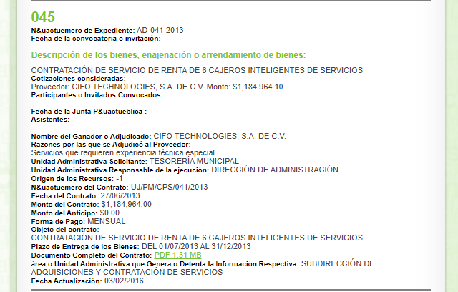

En ese sentido, se advierte que el Sujeto Obligado ha contratado en años anteriores con la empresa mencionada por el Solicitante, por lo que es posible que en el periodo comprendido del diez de enero de dos mil veintiuno al diez de enero de dos mil veintidós, exista información respecto a un proceso de contratación con la misma empresa.

Ahora bien, no pasa desapercibido mencionar que el Particular requirió los documentos que obraran en los archivos de la Dirección de Administración, Tesorería Municipal y Consejería Jurídica Municipal, situación por la cual resulta conveniente precisar que de conformidad con el Código de Reglamentación Municipal de Metepec 2019-2021, las unidades administrativas referidas por el solicitante cuentan con las siguientes atribuciones:

Artículo 3.79: La Dirección de Administración es la encargada de dar soporte material, técnico, humano administrativo, organizacional e informático a los servidores públicos para atender las demandas ciudadanas y cumplir con sus atribuciones. Entre las atribuciones que cuenta esta Dirección, se encuentra la de llevar a cabo las adquisiciones de bienes, arrendamientos de bienes muebles y la contratación de servicios que requieran distintas áreas; coordinar la integración del Padrón de Proveedores; programar, organizar, integrar, dirigir, controlar y ejecutar las licitaciones públicas, invitaciones restringidas y las adjudicaciones directas que se requieren para la adquisición y arrendamiento de bienes muebles y la prestación de servicios que requieran las áreas; entre otros.
Artículo 3.47: La Tesorería Municipal es la encargada de conducir la disciplina presupuestal del Municipio y coordinar las diferentes fuentes de captación. Entre las atribuciones con las que cuenta esta dependencia, se encuentra la de administrar la Hacienda Pública Municipal; verificar y realizar el pago de los documentos comprobatorios de las erogaciones realizadas por las áreas de la administración pública municipal; entre otras.
Artículo 3.72: La Consejería Jurídica Municipal, es el órgano encargado de representar jurídica y legalmente a la o el Presidente, a los demás integrantes del Ayuntamiento y/o Unidades Administrativas en los juicios en los que estos sean parte. Entre sus atribuciones se encuentran las de elaborar contratos y convenios que celebre el Ayuntamiento en donde tenga que firmar el Presidente; emitir opinión jurídica y revisar contratos y convenios que celebre el Ayuntamiento y unidades administrativas; entre otras.

De lo anterior, se tiene que las unidades administrativas referidas por el solicitante, de manera enunciativa más no limitativa, cuentan con las atribuciones para poseer, generar y administrar información relativa a la contratación con la empresa “CIFO Technologies”, no obstante, en atención a lo que establece el artículo 162 de la Ley en la materia, las unidades de transparencia deberán garantizar que las solicitudes se turnen a todas las áreas competentes que cuenten con la información o deban tenerla de acuerdo con sus facultades, competencias y funciones, con el objeto de que realicen una búsqueda exhaustiva y razonable de la información solicitada.

Por último, es indispensable mencionar que el Sujeto Obligado mediante informe justificado refirió que en razón de que no cuenta con las capacidades técnicas, administrativas y humanas para cumplir con los términos procesales señalados para dar respuesta a la solicitud de información, pide que sea sobreseído el presente asunto, no obstante, derivado del estudio de las actuaciones que obran en el expediente electrónico, se advierte que no se actualiza alguna causal de improcedencia, es decir; no se advierte que el Recurso de Revisión sea extemporáneo, que esté en trámite algún recurso ante el Poder Judicial de la Federación, que estos no actualicen supuestos previstos en la Ley, que haya existido alguna prevención y no se haya desahogado, que el Particular haya impugnado la veracidad, se trate de una consulta o trámite o, se haya ampliado la solicitud inicial, por lo que, no resulta aplicable alguna de las fracciones previstas en el artículo 191 de la Ley en la materia.

Dicho esto, este Organismo Garante determina que resulta procedente ordenar la entrega, en formato PDF, o en el formato electrónico en que se haya generado, todos los documentos que integran el o los expedientes de contratación con la empresa “CIFO Technologies”, del periodo comprendido del diez de enero de dos mil veintiuno al diez de enero de dos mil veintidós.

SEXTO. VERSIÓN PÚBLICA.

Ahora bien, no pasa desapercibido para este Instituto que los documentos que den cuenta de lo solicitado pudieran contener datos confidenciales, por lo que, en ese supuesto, se deberá elaborar la versión pública respectiva.

Sobre dicha circunstancia, el artículo 3°, fracción XLV, relacionado con el 137, ambos de la Ley de Transparencia y Acceso a la Información Pública del Estado de México y Municipios, cuando un documento contenga información pública y confidencial, la Unidad de Transparencia para efectos de atender al requerimiento informativo, deberá elaborar una versión pública en la que se testen las partes o secciones clasificadas, indicando su contenido de manera genérica y fundando y motivando su clasificación.

Para tal situación, el Sujeto Obligado deberá seguir el procedimiento establecido en el artículo 168 de dicho ordenamiento jurídico; esto es, que el área competente deberá elaborar la versión pública, así como emitir el Acuerdo, por parte del Comité de Transparencia, donde confirme la clasificación de los datos, fundando y motivando la clasificación.

SÉPTIMO. Decisión.

Con fundamento en el artículo 186, fracción III de la Ley de Transparencia y Acceso a la Información Pública del Estado de México y Municipios, este Instituto considera procedente REVOCAR la respuesta del Sujeto Obligado a la solicitud de información con número 00193/METEPEC/IP/2022, a efecto de que entregue a través del Sistema de Acceso a la Información Mexiquense (SAIMEX), previa búsqueda exhaustiva y razonable, en versión pública y en Formato de Documento Portátil (PDF), o en el formato electrónico en el que se haya generado, todos los documentos contenidos en el o los expedientes de contratación con la empresa “CIFO Technologies” del periodo comprendido del diez de enero de dos mil veintiuno al diez de enero de dos mil veintidós

Además, de ser el caso, deberá proporcionar el Acuerdo de Clasificación donde el Comité de Transparencia confirme la eliminación de los datos o información confidencial, en la versión pública, de conformidad con los artículos 49, fracciones II y VIII, 132, fracción II y 143, fracción I de la Ley de Transparencia y Acceso a la Información Pública el Estado de México y Municipios.

Términos de la Resolución para el Recurrente.

Se hace del conocimiento al Particular que en el presente caso se le concede la razón, porque las ligas electrónicas que proporcionó el Sujeto Obligado no contienen la información solicitada.

Por último, es imprescindible mencionar que la labor de este Instituto es apoyar a la población para que acceda a la información pública que se encuentre en posesión de los sujetos obligados y garantizar la protección de los datos personales.

Por lo expuesto y fundado, este Pleno:

R E S U E L V E:

PRIMERO. Se REVOCA la respuesta entregada por el Ayuntamiento de Metepec a la solicitud de información 00193/METEPEC/IP/2021 por resultar FUNDADOS los motivos de inconformidad vertidos por el Recurrente, en términos de los Considerandos QUINTO y SÉPTIMO de la presente Resolución.

SEGUNDO. Se ORDENA al Ayuntamiento de Metepec, a efecto de que entregue a través del Sistema de Acceso a la Información Mexiquense (SAIMEX), previa búsqueda exhaustiva y razonable, en versión pública y, en Formato de Documento Portátil (PDF) o, en el formato electrónico en que se haya generado; todos los documentos contenidos en el o los expedientes de contratación con la empresa “CIFO Technologies” del periodo comprendido del diez de enero de dos mil veintiuno al diez de enero de dos mil veintidós

Además, de ser el caso, deberá proporcionar el Acuerdo de Clasificación donde el Comité de Transparencia confirme la eliminación de los datos o información confidencial, en la versión pública, de conformidad con los artículos 49, fracciones II y VIII, 132, fracción II y 143, fracción I de la Ley de Transparencia y Acceso a la Información Pública el Estado de México y Municipios.

TERCERO. NOTIFÍQUESE la presente resolución al Titular de la Unidad de Transparencia del Sujeto Obligado, para que conforme al artículo 186 último párrafo, 189 segundo párrafo y 194 de la Ley de Transparencia y Acceso a la Información Pública del Estado de México y Municipios; dé cumplimiento a lo ordenado dentro del plazo de diez días hábiles, e informe a este Instituto en un plazo de tres días hábiles siguientes sobre el cumplimiento dado a la presente.

De conformidad con el artículo 198 de la Ley de Transparencia y Acceso a la Información Pública del Estado de México y Municipios, de considerarlo procedente, el Sujeto Obligado de manera fundada y motivada, podrá solicitar una ampliación de plazo para el cumplimiento de la presente Resolución.

CUARTO. NOTIFÍQUESE al Recurrente la presente Resolución, asimismo, se hace de su conocimiento que de conformidad con lo establecido en el artículo 196 de la Ley de Transparencia y Acceso a la Información Pública del Estado de México y Municipios podrá promover el Juicio de Amparo en los términos de las leyes aplicables.

ASÍ, POR UNANIMIDAD DE VOTOS, LO RESOLVIERON Y FIRMAN LOS COMISIONADOS DEL INSTITUTO DE TRANSPARENCIA, ACCESO A LA INFORMACIÓN PÚBLICA Y PROTECCIÓN DE DATOS PERSONALES DEL ESTADO DE MÉXICO Y MUNICIPIOS, CONFORMADO POR LOS COMISIONADOS JOSÉ MARTÍNEZ VILCHIS, MARÍA DEL ROSARIO MEJÍA AYALA, SHARON CRISTINA MORALES MARTÍNEZ, LUIS GUSTAVO PARRA NORIEGA Y GUADALUPE RAMÍREZ PEÑA, EN LA DÉCIMO SEXTA SESIÓN ORDINARIA, CELEBRADA EL CUATRO DE MAYO DE DOS MIL VEINTIDÓS, ANTE EL SECRETARIO TÉCNICO DEL PLENO, ALEXIS TAPIA RAMÍREZ.

